合同号： 0008-2022-QEO
审 核 通 知 书
沙河市亚星不锈钢制品有限公司（受审核方） ：
根据我公司与贵单位电话/书面约定，我们将对贵方进行管理体系审核。请您确认内容如下：
审核日期 | 2022年05月12日 下午至2022年05月12日 下午
审核方法 | □现场审核 ■远程审核 □现场结合远程审核 □非现场审核（仅限一阶段）
注册地址 | 河北省邢台经济开发区沙河城镇东赵庄村南建设路6号1号车间1层102，1层101
审核地址 | 河北省邢台经济开发区沙河城镇东赵庄村南建设路6号2号车间
临时场所 | （适用时）
审核领域 | 质量管理体系,环境管理体系,职业健康安全管理体系
审核类型 | Q:补充,E:补充,O:补充
认证范围（主证书） | Q：不锈钢喉箍的加工  E：不锈钢喉箍的加工所涉及场所的相关环境管理活动  O：不锈钢喉箍的加工所涉及场所的相关职业健康安全管理活动
认证标准 | Q：GB/T19001-2016/ISO9001:2015,E：GB/T 24001-2016/ISO14001:2015,O：GB/T45001-2020 / ISO45001：2018
组内职务 | 姓名 | 性别 | 审核方式 | 联系电话 | 两年内的工作单位（兼职/专家） | 职务
组长 | 姜海军 | 男 | 远程审核 | 18853053088

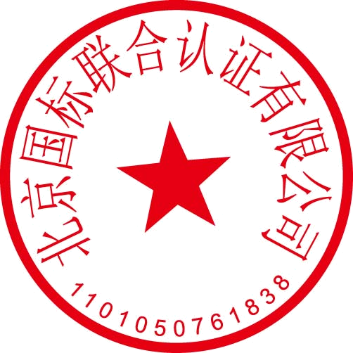
审核组将核实贵单位与管理体系相关的方针、程序是否满足申请标准的所有要求，并确认贵单位是否具有满足认证业务范围的能力。审核将依据审核计划进行，如您对审核组人选及日程安排有异议，请及时提出书面理由。如果通知发出三日内无回复意见，我们将按计划进行。
以上内容如有不明处，请与我公司审核部联系。联系人：审核部 电话：010-5824 6003
谢谢合作！
北京国标联合认证有限公司审核部
发送日期：2022-05-09

